UNIVERSIDAD POLITÉCNICA SALESIANA

Carrera de Computación

PROYECTO DE VINCULACIÓN EMBLEMÁTICO E INTERDISCIPLINAR   
“Aplicación de herramientas tecnológicas para la innovación en unidades educativas”

**TIC-InnovaEdu**

**Crucigrama de palabra sobre Valores**

Caso de Estudio

Versión 1.0.0

Noviembre, 2024

Guayaquil, Ecuador

# Historial de Versionamiento

|  |  |  |  |
| --- | --- | --- | --- |
| **Fecha** | **Versión** | **Descripción** | **Responsable** |
| 07/12/2024 | GPL VERSION 3.0 | Versión inicial de lanzamiento bajo licencia GPL 3.0. Incluye funcionalidad básica de crucigramas, retroalimentación educativa y soporte para modo multijugador. | * Loredana Muñoz * Issac Barco * Marcos Echeverria * Luis Arce |

Contenido

Historial de Versionamiento 2

Listado de tablas 4

Listado de gráficos 5

Introducción 6

Propósito 6

Alcance 6

Definiciones, Acrónimos y Abreviaciones 6

Descripción global 6

Posicionamiento 6

Oportunidad del negocio 6

Determinación del problema 6

Determinación de la posición del producto 6

Descripción de los interesados y usuarios 6

Resumen de los interesados (stakeholders) 6

Resumen de los usuarios 7

Ambiente del usuario 7

Descripción del juego 7

Perspectivas del juego 7

Licenciamiento e Instalación 7

Características del juego 7

Característica 1 7

Característica 2 7

Característica 3 7

Referencias Bibliográficas 7

# Listado de tablas

Tabla 1. Determinación del Problema 5

Tabla 2. Determinación de la posición del producto. 5

# Listado de gráficos

Está es una imagen referencial de como seria el juego

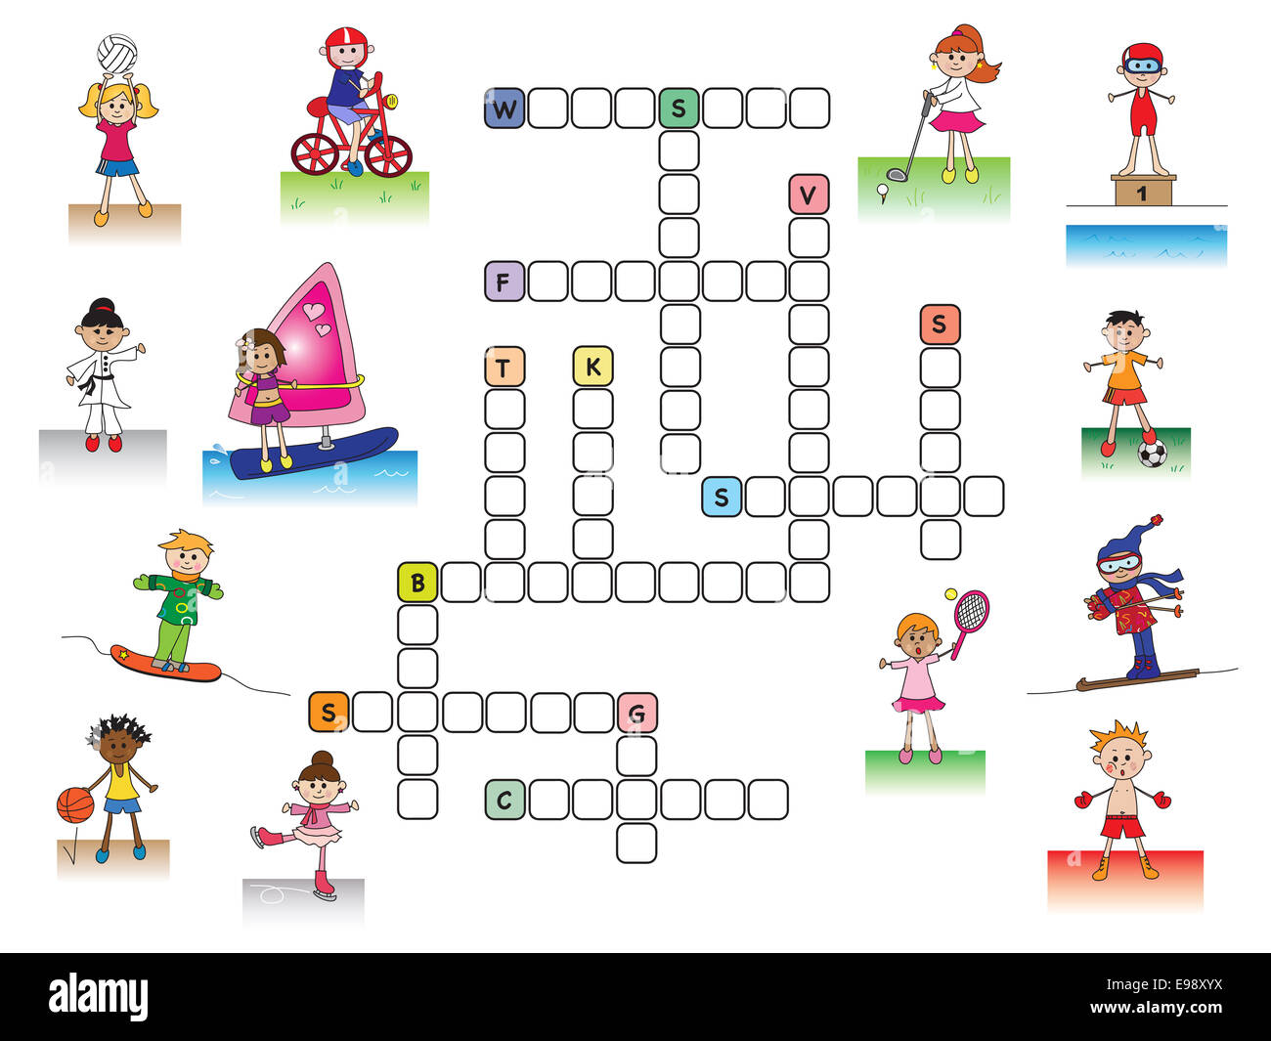

# Introducción

## Propósito

El juego de crucigrama de palabras que sujeta valores tiene como objetivo principal ofrecer una experiencia interactiva y educativa donde se asocia palabras con valores en un entorno multijugador es decir el que primero resuelva el crucigrama gana y el segundo jugador por lo posterior perderá cerrándosele el juego. Los participantes no solo se divertirán y reducirán el estrés mientras juegan, sino que también se enriquecerán personalmente al aprender y reflexionar sobre valores importantes representados en las palabras a resolver ya que está orientado a niños de 10 a 14 años. Este enfoque fomenta el desarrollo cognitivo, la educación en principios éticos, y la conexión entre jugadores de una manera dinámica y entretenida.

## Alcance

* Diseñar crucigramas interactivos con palabras relacionadas a valores.
* Facilitar el modo multijugador para que 2 usuarios puedan participar simultáneamente.
* Registrar y puntuar el progreso de los jugadores en tiempo real.
* Ofrecer retroalimentación educativa al resolver cada palabra, explicando su significado y relevancia.
* Proveer una interfaz intuitiva y atractiva que promueva la diversión y el aprendizaje.
* Garantizar un entorno accesible y compatible con dispositivos diversos.

## Definiciones, Acrónimos y Abreviaciones

* **Crucigrama**: Juego de palabras en el que se deben completar casillas con letras para formar palabras, siguiendo pistas dadas.
* **Multijugador**: Modalidad de juego en la que participan simultáneamente dos jugadores.
* **Sistema**: Conjunto de componentes interconectados que trabajan para cumplir con las funcionalidades del juego de crucigramas.
* **Valores**: Principios éticos o morales representados en las palabras del crucigrama.
* **Interfaz de usuario (UI)**: Elemento visual del sistema que permite a los jugadores interactuar con el juego.
* **Retroalimentación educativa**: Información proporcionada a los usuarios al resolver las palabras, con el fin de educarlos en los valores representados.
* **Puntuación**: Métrica utilizada para evaluar el rendimiento de los jugadores durante el juego.
* **Tiempo real**: Funcionalidad del sistema que actualiza las acciones y resultados de forma inmediata.

## Descripción global

1. **Módulo de Creación y Gestión de Crucigramas**

* **Distribución:** Se implementará como un servicio dedicado que gestiona la creación, actualización y almacenamiento de crucigramas.
* **Base de datos distribuida:** Almacena los crucigramas para garantizar acceso rápido y redundancia.

**2. Módulo de Juego Multijugador**

* **Sincronización en tiempo real:** Usa tecnologías de comunicación distribuida como WebSockets o servidores de streaming para coordinar las acciones de los jugadores.
* **Balanceo de carga:** Distribuye sesiones de juego entre varios servidores para optimizar el rendimiento.
* **Persistencia distribuida:** Guarda el estado de las partidas activas para garantizar la continuidad en caso de fallos.

**3. Módulo de Puntuación y Progreso**

* **Cálculo distribuido:** Servidores independientes realizan el procesamiento de puntos en tiempo real, minimizando la latencia.
* **Replicación:** Almacena el progreso de los jugadores en múltiples ubicaciones para garantizar la integridad y disponibilidad de datos.

**4. Módulo de Retroalimentación Educativa**

* **Microservicios:** Despliega un servicio independiente que genera contenido educativo sobre los valores asociados a las palabras resueltas.
* **Caché distribuido:** Reduce tiempos de respuesta almacenando temporalmente las explicaciones más consultadas.

**5. Interfaz de Usuario y Experiencia Multiplataforma**

* **Front-end distribuido:** Utiliza redes de entrega de contenido (CDN) para garantizar la rápida carga de la interfaz en cualquier dispositivo y ubicación.
* **Soporte multiplataforma:** Implementación responsiva y adaptable a navegadores, dispositivos móviles y tablets.

**6. Funcionalidades Añadidas**

* **Escalabilidad:** Soporte para un alto número de usuarios simultáneos mediante la incorporación de nodos adicionales en la red.
* **Monitoreo y Alertas:** Supervisión en tiempo real del sistema distribuido para detectar y solucionar problemas rápidamente.

# Posicionamiento

## Oportunidad del negocio

Este proyecto ofrece una oportunidad única para educar a los jóvenes, al combinar entretenimiento, aprendizaje de valores, y la modalidad multijugador interactiva, se abre un mercado potencial en:

1. **Educación:** Instituciones educativas pueden adoptar el sistema como herramienta didáctica para reforzar valores éticos en estudiantes.
2. **Publicidad Ética:** Espacios para anunciantes alineados con valores sociales.

## Determinación del problema

|  |  |
| --- | --- |
| **Problema** | La falta de herramientas educativas interactivas que combinen el aprendizaje de valores éticos con el entretenimiento digital, lo que limita la adopción de prácticas educativas modernas y la promoción de valores en entornos educativos y corporativos. |
| **Afectados** | Alumnos, profesores, directores de carrera |
| **Impacto** | Educativo |
| **Solución** | Este proyecto responde a la necesidad de una herramienta digital que combine educación, entretenimiento y valores, creando un impacto positivo en diversas audiencias. |

Tabla 1. Determinación del Problema

## Determinación de la posición del producto

|  |  |
| --- | --- |
| **¿Para quién?** | Estudiantes y profesores |
| **El nombre del producto** | Crucigrama de Valores |
| **¿Qué es?** | Un sistema interactivo basado en crucigramas digitales que combina el aprendizaje de valores éticos con la diversión del juego. Ofrece modos multijugador, retroalimentación educativa y una interfaz accesible desde múltiples plataformas. |

Tabla 2. Determinación de la posición del producto.

# Descripción de los interesados y usuarios

## Resumen de los interesados (stakeholders)

|  |  |  |
| --- | --- | --- |
| **Cargo** | **Representa** | **Rol** |
| Estudiantes | UPS | Participan como jugadores principales; adquieren valores mientras se divierten. |
| Profesores | UPS | Implementan el producto como herramienta pedagógica para enseñar valores éticos. |

Tabla 3. Resumen de los stakeholders.

## Resumen de los usuarios

|  |  |
| --- | --- |
| **Nombre** | **Descripción** |
| Estudiantes | Participan activamente en el juego resolviendo crucigramas, aprendiendo valores éticos mientras juegan. Son el grupo principal que se beneficia del aspecto educativo y lúdico del sistema. |
| Profesores | Utilizan el sistema como una herramienta didáctica en el aula para enseñar valores de manera dinámica e interactiva. Pueden gestionar las partidas, monitorear el progreso de los estudiantes y ofrecer retroalimentación. |

Tabla 3. Resumen de los usuarios.

## Ambiente del usuario

* 1. **Número de personas involucradas en el negocio**
* **Estudiantes:** Los usuarios principales, aunque pueden variar en número según el entorno. En un aula, pueden ser entre 20 a 40 estudiantes por sesión.
* **Profesores:** Generalmente uno o dos encargados de facilitar el uso del sistema.
* **¿Esto puede cambiar?** Sí, el número de personas involucradas puede variar dependiendo de la clase, el tamaño de la institución, o la cantidad de grupos de trabajo en empresas o familias.
  1. **¿Cuán largo es el ciclo de la tarea? La cantidad de tiempo en cada actividad**
* **Ciclo de tarea:** Un ciclo típico de uso puede durar entre 15 y 30 minutos, dependiendo de la complejidad del crucigrama.
* **Tiempo en cada actividad:**
  + **Resolución de crucigrama:** De 10 a 20 minutos.
  + **Retroalimentación educativa:** De 5 a 10 minutos, al finalizar la resolución de cada palabra o crucigrama completo.
* **¿Esto puede cambiar?** Sí, el tiempo puede variar dependiendo del nivel de dificultad del crucigrama y la participación del grupo. En entornos corporativos, el ciclo podría ser más corto.

# Descripción del juego

## Perspectivas del juego

El **Sistema de Crucigrama de Valores** se posiciona como una herramienta educativa gamificada y accesible que permite a los usuarios aprender valores mientras se divierten. A diferencia de otros productos similares, como aplicaciones educativas generales o plataformas de aprendizaje de valores, nuestro sistema combina la resolución de crucigramas con retroalimentación educativa interactiva, ofreciendo una experiencia personalizada y multijugador.

**Módulos y Funcionalidades**

1. **Módulo de Creación de Crucigramas**  
   Permite crear crucigramas personalizados con palabras de valores, con opciones de dificultad ajustable.
   * Función de importación de listas de palabras.
   * Herramientas de diseño visual intuitivas para profesores.
2. **Módulo de Juego Multijugador**  
   Facilita el acceso a crucigramas en tiempo real para múltiples usuarios, promoviendo la interacción entre jugadores.
   * Partidas competitivas o colaborativas.
3. **Módulo de Puntuación y Progreso**  
   Registra el desempeño de los jugadores, con retroalimentación inmediata.
   * Puntos y medallas por completar crucigramas rápidamente.
   * Reportes de desempeño y logros.
4. **Módulo de Retroalimentación Educativa**  
   Proporciona información educativa sobre los valores asociados con cada palabra del crucigrama.
   * Explicaciones breves al completar palabras.
5. **Módulo de Gestión de Usuarios**  
   Permite a los administradores gestionar y hacer seguimiento del progreso de los jugadores.
   * Seguimiento de rendimiento a nivel de aula o empresa.

**Diagrama de Flujos**  
Aquí está un diagrama básico de flujos que describe cómo los usuarios interactúan con el sistema:

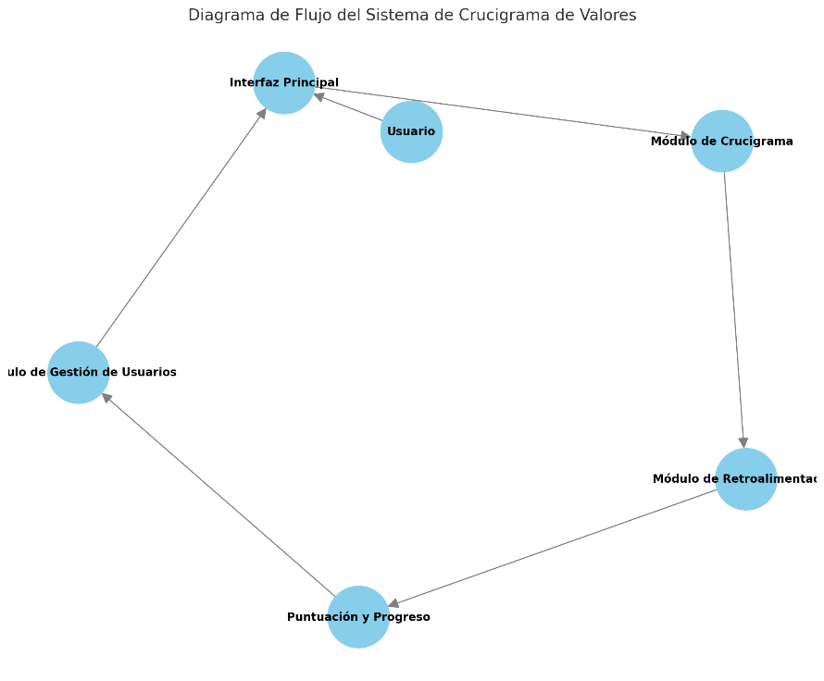

**Implementación del Sistema**

Este sistema será desarrollado desde cero, ya que requiere características y personalización específicas que no se encuentran fácilmente en plataformas existentes. Sin embargo, el sistema puede integrar componentes de **Open Source**, como bibliotecas de gestión de usuarios y generación de crucigramas, que agilizarán el proceso de desarrollo y asegurarán una base sólida. Este enfoque permite crear una solución flexible, escalable y totalmente adaptada a las necesidades del mercado educativo y corporativo.

## Licenciamiento e Instalación

El sistema de *Crucigrama de Valores* será **Open Source**. Sin embargo, se ofrecerán diferentes tipos de licencias según el uso y la escala de implementación:

1. **Licencia Educativa (Instituciones Académicas):**
   * **Licencia por usuarios:** Licencia basada en el número de usuarios o estudiantes.
   * **Licencia por aula o institución:** Licencia que cubre un número específico de aulas o el uso institucional completo.
   * **Actualizaciones y soporte:** Los usuarios tendrán acceso a actualizaciones periódicas y soporte técnico.
2. **Restricciones de Licenciamiento**

* **Licencias en línea:** El sistema requerirá la activación en línea para verificar las licencias, asegurando que se cumpla con las restricciones de uso.
* **Control de acceso:** Los administradores tendrán la capacidad de gestionar usuarios, asignar permisos y restringir funcionalidades según el tipo de licencia.

**Requerimientos de Instalación**

La instalación del sistema de *Crucigrama de Valores* será flexible, soportando varios escenarios según el entorno donde se implemente:

1. **Plataformas de Instalación:**
   * **Aplicaciones web:** El sistema estará accesible desde cualquier navegador web moderno (Chrome, Firefox, Edge, Safari). Los usuarios pueden acceder a través de cualquier dispositivo con conexión a Internet (PC, tablet, móvil).
2. **Requisitos del Sistema Operativo:**
   * **Web:** Compatible con sistemas operativos como Windows, macOS, y Linux a través de navegadores web.
   * **Servidor:** El sistema de backend será alojado en servidores con soporte para tecnologías como Node.js, Ruby on Rails o Django, con bases de datos en PostgreSQL o MySQL.
     + Requiere al menos 2 GB de RAM y 50 GB de espacio en disco para un funcionamiento básico.
3. **Escenarios de Instalación:**
   * **Escenario Educativo:** Instalación accesible a través de plataformas en la nube o en servidores internos de la institución educativa.
   * **Escenario Empresarial:** Implementación en servidores dedicados o nube privada, accesible para empleados a través de la red corporativa.
   * **Usuarios Individuales:** La versión web será accesible sin instalación, mientras que la app móvil se descargará desde las tiendas respectivas.
4. **Seguridad y Privacidad:**
   * **Cifrado de datos:** El sistema empleará cifrado SSL/TLS para proteger la transmisión de datos entre el servidor y los dispositivos.
   * **Autenticación de usuarios:** Se utilizará autenticación segura para proteger la cuenta y los datos personales de los usuarios.
   * **Backup y recuperación:** Se implementará un sistema de respaldo automático de datos para garantizar la seguridad y disponibilidad de la información del usuario.

# Características del juego

## Característica 1

**Interactividad Multijugador**:  
Los jugadores pueden participar en sesiones en línea con otros usuarios, compitiendo o colaborando para resolver crucigramas, lo que fomenta el trabajo en equipo y el aprendizaje colectivo de valores éticos.

## Característica 2

**Educación Gamificada**:  
Cada palabra en los crucigramas está asociada con un valor ético, y el sistema proporciona retroalimentación educativa sobre el significado de cada valor al completarlo, lo que convierte el aprendizaje en una experiencia dinámica y divertida.

## Característica 3

**Personalización y Escalabilidad**:  
Los usuarios pueden ajustar la dificultad de los crucigramas según su nivel, y los administradores (profesores o empresas) pueden personalizar el contenido para adaptarlo a diferentes audiencias, como estudiantes, equipos corporativos o familias.